**КОРОБКИ СОЕДИНИТЕЛЬНЫЕ ТИПА КП**

**РУКОВОДСТВО ПО ЭКСПЛУАТАЦИИ 043.00.00.00 РЭ**

Настоящее руководство по эксплуатации предназначено для ознакомления с устройством взрывозащищенного электрооборудования: коробок соединительных типа КП: КП-8, КП-12, КП-24, КП-48, КП-60, КП-4В, КП-6В, КП-16В, КП-80В, КП-

80В-И1, КП-80В-И2, КП-80В-И3 (далее коробки) и содержит сведения, необходи- мые для монтажа, правильной и безопасной эксплуатации, технического обслужи- вания, ремонта, транспортирования и хранения.

 **Внимание:**

Предприятие-изготовитель оставляет за собой право на внесение изменений в устройство коробок с целью улучшения их работы.

# ОПИСАНИЕ И РАБОТА

* 1. НАЗНАЧЕНИЕ ИЗДЕЛИЯ
     1. Коробки предназначены для соединения гибких небронированных кабе- лей диаметром от 5,5 до 23 мм в электрических цепях электроустановок напряже- нием до 380В.
     2. Коробки относятся к взрывозащищенному электрооборудованию группы II по ГОСТ 30852.0-2002 (МЭК 60079-0:1998) и предназначены для применения во взрывоопасных зонах 1 и 2 с категориями взрывоопасной смеси IIА, IIВ по ГОСТ 30852.5-2002 (МЭК 60079-4:1975).
     3. Коробки предназначены для эксплуатации в районах с умеренным хо- лодным климатом (УХЛ), категории размещения 2 по ГОСТ 15150-69 для работы при температуре окружающего воздуха от минус 60°С до плюс 50°С при атмосфер- ном давлении от 84 до 107 кПа и относительной влажности воздуха до 95%.
     4. На коробках установлены вводы для подсоединения кабеля: вводы ка- бельные ВК, или двойные вводы. Существующие исполнения вводов позволяют подсоединять как незащищенные кабели, так и кабели, защищенные металлорука- вом 11 или трубой 12 (рисунки Б.1, Б.1а).
     5. Коробки являются многофункциональными изделиями и могут быть ис- пользованы для решения целого ряда задач, включая их использование в различ- ных целях: клеммные коробки, распределительные коробки, коробки для силовых зажимов, корпуса для установки Ех оборудования внутри.
     6. Возможна поставка коробок без вводов и клеммников, cертифицированных как Ех - компонент, которые могут быть доработаны заказчи- ком и использованы в различных целях. В обозначении типоразмера данных коро- бок добавляется буква «U» (КП-8U, КП-16ВU, КП-80ВU-И1 и т.д.). Маркировка взрывозащиты коробок вида «e» - ЕхеIIU; вида «d» - ЕxdIIBU.

Пример записи условного обозначения коробки КП-6ВU: коробка соедини- тельная КП-6ВU ТУ 3424-003-75666544-2007.

* + 1. Схема условного обозначения коробки (полной комплектации) в соот- ветствии с рисунком 1.

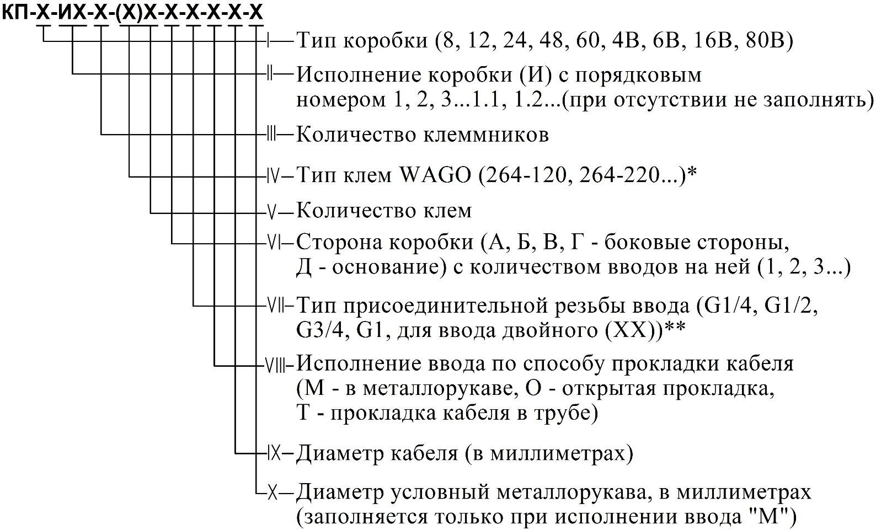

*Возможно применение в составе коробок соединительных других типов клемм. При отсутствии клемм, позиции III, IV, V не заполняются.

**Допускается применение других типов присоединительной резьбы вводов (R1/2, R3/4, R1, М14×1,5, М20×1,5, М25×1,5, М32×1,5).

Рисунок 1 - Схема условного обозначения коробки

Пример записи условного обозначения при заказе коробки соединительной КП-48 (см. рисунок А.1 и приложение Б) с клеммниками в количестве 3 шт., с 74 клеммами WAGO 264-120, с вводом в количестве по 2 шт. на сторонах А и В, при- соединительной резьбой ввода G1/2, исполнением ввода «М», под кабель диамет- ром 13 мм, в металлорукаве Ду15 мм; с вводом в количестве по 4 шт. на сторонах Б и Г и 8 шт. на стороне Д, присоединительной резьбой ввода G1/2, исполнением ввода «М», под кабель диаметром 9 мм в металлорукаве Ду12 мм:

«Коробка соединительная КП-48-3-(264-120)74-А2В2-G1/2-М-13-15-Б4Г4Д8- G1/2-М-9-12 ТУ 3424-003-75666544-2007»

Пример записи условного обозначения при заказе коробки соединительной КП-8 (см. рисунок А.3 и приложение Б) с одним клеммником, с 12 клемами WAGO 264-220, с вводом двойным исполнения «О» (в вводе двойном два места под ка- бель) в количестве по 1 шт. на сторонах А и В, в количестве по 2 шт. на сторонах Б и Г, под кабель диаметром 7 мм:

«Коробка соединительная КП-8-1-(264-220)12-А1Б2В1Г2-ХХ-О-7 ТУ 3424- 003-75666544-2007».

* 1. ТЕХНИЧЕСКИЕ ХАРАКТЕРИСТИКИ
     1. Коробки изготавливаются на напряжение переменного тока не более 400В. Частота переменного тока 50 Гц. Величина тока не более 35А. Основные па- раметры коробок соответствуют значениям, указанным в таблице 1.
     2. Рабочее положение коробок - без ограничений.
     3. Степень защиты оболочки коробок от проникновения пыли и влаги -IР54 (коробки КП-8, КП-12, КП-24, КП-48, КП-60) и IР67 (коробки КП-4В, КП-6В, КП- 16В, КП-80В, КП-80В-И1, КП-80В-И2, КП-80В-И3) по ГОСТ 14254-2015.
     4. Коробки КП-8, КП-12, КП-24 имеют вид взрывозащиты «Повышенная надежность против взрыва», обеспечиваемый взрывозащитой вида "е" по ГОСТ 30852.8-2002 с маркировкой взрывозащиты коробок - 2ЕхеIIТ5Х, где знак Х сви- детельствует об особых условиях эксплуатации (раздел 3 настоящего руководства по эксплуатации).
     5. Коробки КП-48, КП-60 имеют вид взрывозащиты «Повышенная надеж- ность против взрыва», обеспечиваемый взрывозащитой вида "е" по ГОСТ 30852.8- 2002 с маркировкой взрывозащиты коробок - 2ЕхеIIТ5.
     6. Коробки КП-4В, КП-6В, КП-16В, КП-80В, КП-80В-И1, КП-80В-И2, КП- 80В-И3 имеют вид взрывозащиты «Взрывонепроницаемая оболочка», обеспечива- емый взрывозащитой вида "d" по ГОСТ 30852.1-2002 (МЭК 60079-1:1998) с мар- кировкой взрывозащиты коробок - 1ЕхdIIВТ4.
     7. По стойкости к механическим воздействиям коробки имеют виброустой- чивое исполнение.
     8. Электрическое сопротивление изоляции коробок в нормальных климати- ческих условиях не менее 20 МОм.
     9. Габаритные и присоединительные размеры коробок указаны в таблице 1 и приложении А.
     10. Материал оболочки (корпуса и крышки) коробок КП-8, КП-12, КП-24 - пластмасса (премикс DMC-20-PM и DMC-20-ОPMА ТУ 2253-013-00204961-01). Материал оболочки коробок КП-48, КП-60 - сталь 10кп (лист) ГОСТ 16523-97. Ма- териал оболочки коробок КП-4В, КП-6В, КП-16В, КП-80В, КП-80В-И1, КП-80В- И2, КП-80В-И3 - алюминиевый сплав АК-12 ГОСТ 1583-93.
     11. Материал вводов кабельных ВК – алюминиевый сплав ГОСТ 1583-93 или латунь (пруток) ЛС-59-1 ГОСТ 2060-2006. Материал вводов двойных - поли- амид ПА6-ЛТ-СВУ-4 ТУ 6-06-132-90.
     12. Коробки имеют следующие показатели надежности:

-среднее время восстановления работоспособности, ч, не более –1;

-средняя наработка на отказ, ч – 23000;

-назначенный срок службы до списания, лет – 10.

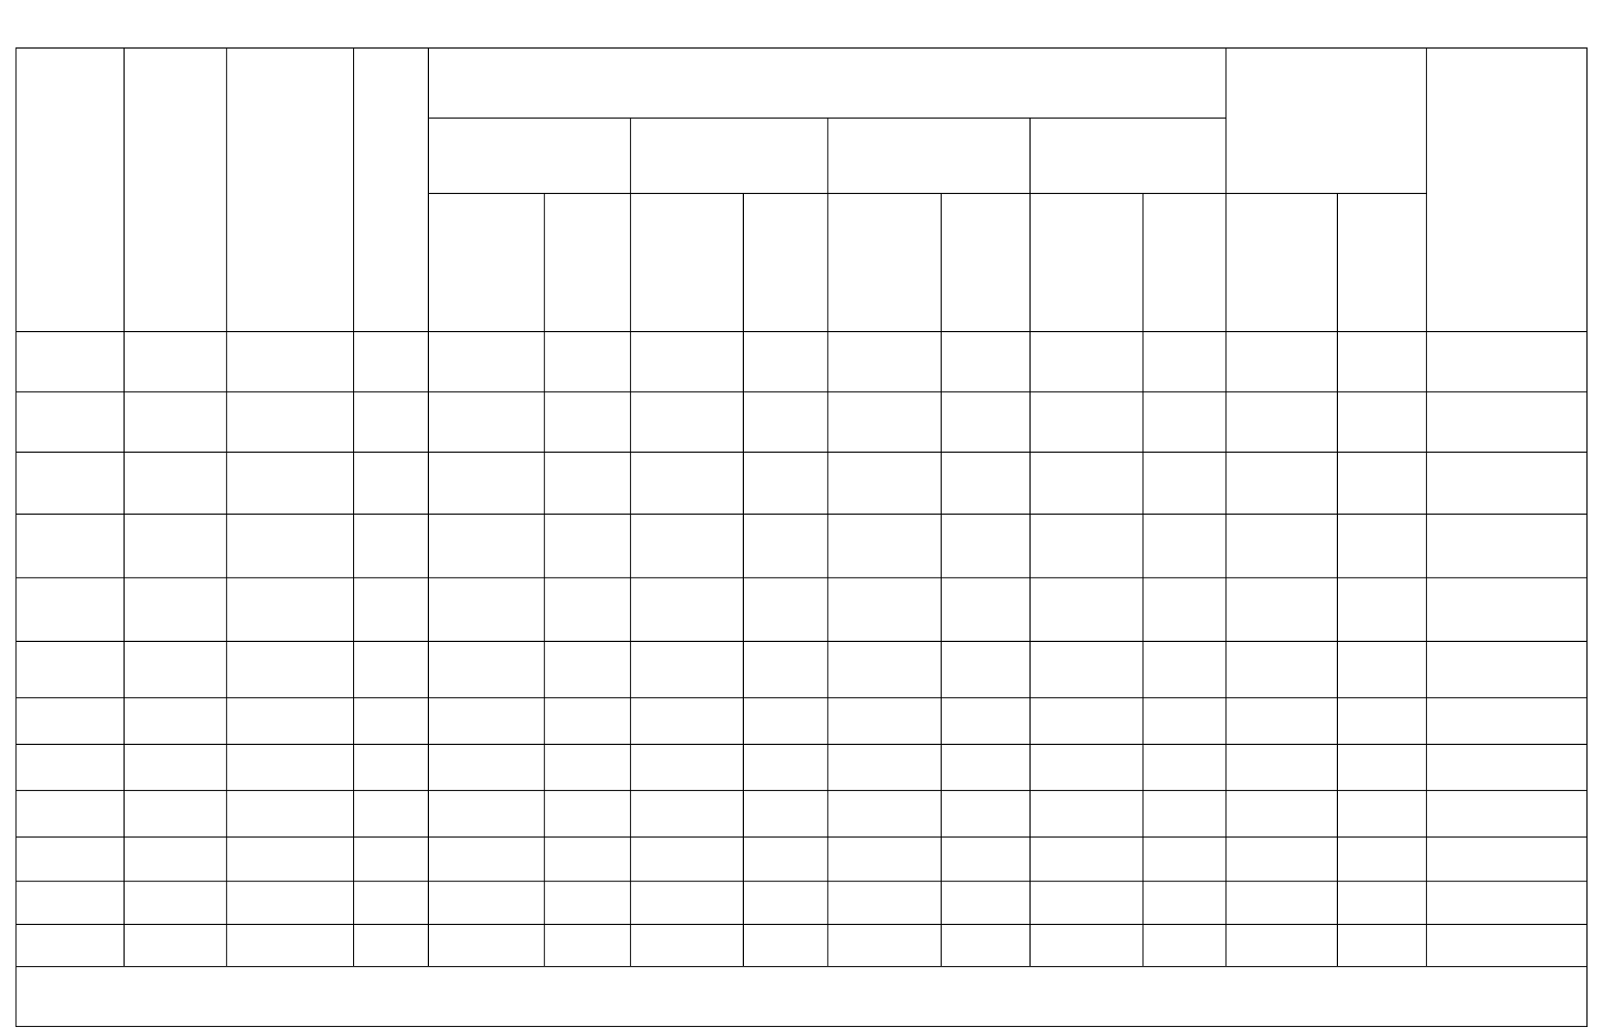Таблица 1

Вводы (ал. сплав/ латунь) с резьбой трубной

цилиндрической, трубной конической и метрической* Ввод

Габаритные

Тип

коробки

Марки- ровка взрыво-

Материал корпуса

и крышки

Коли- чество клемм

Тип ввода G1/4, М14×1,5

Масса

Тип ввода G1/2, R1/2, М20×1,5

Масса

Тип ввода G3/4, R3/4, М25×1,5

Масса

Тип ввода G1, R1, М32×1,5

Масса

двойной*

Масса

размеры коробки

(с вводами G1/2

исполнения «М»

защиты

WAGО Количество

вводов в коробке

коробки, кг, не более

Количество вводов в коробке

коробки, кг, не более

Количество вводов в коробке

коробки, кг, не более

Количество вводов в коробке

коробки, Количество коробки, кг, не вводов кг, не более более

на всех сторонах),

не более**

043.00.00.00 РЭ

5

|  |  |  |  |  |  |  |  |  |  |  |  |  |  |  |
| --- | --- | --- | --- | --- | --- | --- | --- | --- | --- | --- | --- | --- | --- | --- |
| КП-8 | 2ЕхеIIТ5Х | Премикс | до 16 | до 8 | 1,2 | до 6 | 1,1 | до 6 | 1,3 | до 4 | 1,3 | до 6 | 1,3 | 266×324×78 |
| КП-12 | 2ЕхеIIТ5Х | Премикс | - | до 8 | 1,2 | до 6 | 1,1 | до 6 | 1,3 | до 4 | 1,3 | до 6 | 1,3 | 266×324×78 |
| КП-24 | 2ЕхеIIТ5Х | Премикс | до 54 | до 12 | 2,5 | до 10 | 2,3 | до 6 | 2,2 | до 6 | 2,4 | до 8 | 2,4 | 318×348×82 |
| КП-48 | 2ЕхеIIТ5 | Сталь 10кп | до 90 | до 16 | 4,5 | до 12 | 4,3 | до 12 | 4,2 | до 10 | 4,5 | до 10 | 4,1 | 380×450×85 |
| КП-60 | 2ЕхеIIТ5 | Сталь 10кп | до 90 | до 19 | 5,0 | до 15 | 4,5 | до 11 | 4,4 | до 11 | 4,7 | до 11 | 4,3 | 431×441×190 |
| КП-4В | 1ЕхdIIBТ4 Алюм.АК-12 | | до 6 | до 2 | 0,7 | до 2 | 0,7 | - | - | - - - - 103×256×105 | | | | |
| КП-6В | 1ЕхdIIBТ4 Алюм.АК-12 | | до 12 | до 4 | 1,4 | до 4 | 1,4 | до 4 | 1,5 | - - - - 300×300×90 | | | | |
| КП-16В | 1ЕхdIIBТ4 Алюм.АК-12 | | до 36 | до 6 | 3,0 | до 6 | 3,2 | до 6 | 3,5 | - - - - 206×376×108 | | | | |
| КП-80В | 1ЕхdIIBТ4 Алюм.АК-12 | | до 76 | до 10 | 12 | до 10 | 12,5 | до 10 | 13 | - - - - 422×482×136 | | | | |
| КП-80В-И1 | 1ЕхdIIBТ4 Алюм.АК-12 | | до 120 | до 90 | 50 | до 90 | 52 | до 72 | 56 | до 44 57 - - 493×693×260 | | | | |
| КП-80В-И2 | 1ЕхdIIBТ4 Алюм.АК-12 | | до 76 | до 60 | 23 | до 60 | 25 | до 32 | 23 | до 24 28 - - 416×496×215 | | | | |
| КП-80В-И3 | 1ЕхdIIBТ4 Алюм.АК-12 | | до 64 | до 48 | 16 | до 48 | 18 | до 24 | 16 | до 14 18 - - 335×435×214 | | | | |

* Количество вводов может быть увеличено за счет их расположения на основании коробки

** Габаритные размеры коробки зависят от типоразмера вводов и их месторасположения (на каких сторонах)

* 1. СОСТАВ ИЗДЕЛИЯ

Состав коробки: корпус, крышка, клеммники, вводы кабельные, крепежные изделия.

* 1. КОМПЛЕКТНОСТЬ Комплект поставки:
  + коробка соединительная типа КП, шт. -1;
  + паспорт, экз. -1;
  + руководство по эксплуатации, экз. – 1 (допускается 1 экз. на партию изделий, отправляемых в один адрес).
  1. УСТРОЙСТВО И ПРИНЦИП РАБОТЫ
     1. Внешний вид и габаритные размеры коробок приведены в приложении А (в связи с большим количеством исполнений коробок в настоящем руководстве не могут быть приведены рисунки на все исполнения). Коробки комплектуются клем- мниками с клеммами WAGO. По требованию заказчика возможна установка клем- мников с другими типами клемм.
     2. Коробки состоят (см. рисунок А.1) из оболочки, образованной крышкой 1 и корпусом 2, соединенных друг с другом болтами 3. Коробки укомплектованы вводами кабельными 4 или вводами двойными, максимальное количество вводов для каждого типоразмера коробки приведено в таблице 1. В корпусе установлены клеммники 5 (с клеммами WAGO), клеммники крепятся к корпусу 2 при помощи винтов 6.
     3. По конструкции все типоразмеры алюминиевых вводов кабельных ВК идентичны между собой и состоят (рисунок Б.1) из штуцера 1, кольца уплотнитель- ного 2, шайбы нажимной 3, переходника 4. Кольцо уплотнительное 2 вставляется в штуцер 1. Уплотнение кабеля осуществляется деформацией кольца уплотнитель- ного 2 вследствие прижима его переходником 4 при завинчивании гайки 5. Ввод имеет кольцо заземления 6 и уплотнительную прокладку 7 для герметизации резьбы на входе в корпус коробки. При применении ввода для коробок с толщиной стенок менее 6 мм ввод вставляется в отверстие в корпусе и закрепляется внутри корпуса с помощью контргайки 8. При применении ввода для коробок с толщиной стенок не менее 6 мм ввод вкручивается по резьбе в коробку. Вводы изготавливают с трубной цилиндрической резьбой.

Выпускаемые латунные вводы кабельные ВК-л аналогичны по конструкции с алюминиевыми и состоят (рисунок Б.1а) из корпуса ввода 1, кольца уплотнитель- ного 4, шайбы 5, штуцера 7. Уплотнение кабеля осуществляется деформацией кольца уплотнительного 4 вследствие прижима его штуцером 7 при закручивании последнего в корпус ввода 1. Для исполнения «О» (см. ниже) прижим кольца уплотнительного осуществляется муфтой 9, а для исполнения «Т» – втулкой 8. Вводы изготавливают с трубной цилиндрической, трубной конической и метриче- ской резьбой.

Существующие типы вводов (приложение Б, рисунки Б.1, Б.1а, Б.2) позволяют использовать их для небронированных кабелей, в том числе для кабелей, защищен- ных металлорукавом или трубой (рисунки Б.1, Б1а). Незадействованные под кабель вводы заглушают заглушкой 13. Вводы кабельные изготавливают трех исполне- ний:

* + вводы «М» для кабеля в металлорукаве;
  + вводы «О» для открытой проводки;
  + вводы «Т» для кабеля в трубе.

Алюминиевые вводы исполнения «М» имеют внутреннее подсоединение ме- таллорукава. Металлорукав вставляется внутрь наконечника ввода. Фиксация осу- ществляется обжатием металлорукава. Латунные вводы типа «М» имеют наружное подсоединение металлорукава – накручиванием на оконцеватель. Уплотнение ме- таллорукава и исключение его проворота осуществляется деформацией кольца уплотнительного 11 и прижимом оконцевателя 12 к штуцеру 7 при завинчивании на последний гайки нажимной 10 (рисунок Б.1а).

* + 1. Ввод двойной (приложение Б, рисунок Б.2) состоит из фланца 1, кольца уплотнительного 2, прокладки 3, заглушки 4, шайбы нажимной 5, штуцера 6. Фла- нец 1 крепится к корпусу коробки винтами 8 с установкой шайбы 9, между флан- цем и корпусом коробки устанавливается прокладка 3 для защиты от попадания внутрь корпуса пыли и влаги.

Уплотнение кабеля осуществляется деформацией кольца уплотнительного 2 при завинчивании штуцера 6 во фланец 1.

* + 1. На металлическом корпусе коробок соединительных КП-48, КП-4В, КП- 6В, КП-16В, КП-60, КП-80В, КП-80В-И1, КП-80В-И2, КП-80В-И3 имеется внут- ренний и внешний зажимы заземляющие 8 (см. рисунок А.1). Зажим заземляющий устанавливается и на коробках КП-8, КП-12, КП-24, комплектуемыми вводами ка- бельными ВК. Около каждого зажима находится знак заземления 9. Разводку и припаивание заземляющего медного проводника 10 к кольцу заземления кабель- ного ввода допускается производить при установке коробки на объекте. Крышка коробки КП-80В изготавливается с прозрачным окном. Крышка коробки КП-16В имеет два варианта изготовления – с окном и без окна. Возможна установка смот- ровых окон в крышках коробок КП-80В-И1, КП-80В-И2, КП-80В-И3.
  1. МАРКИРОВКА
     1. На каждой коробке согласно ТР ТС 012/2011 должна быть маркировка, содержащая следующие данные:
  + тип изделия, его наименование и обозначение;
  + товарный знак предприятия - изготовителя;
  + специальный знак взрывобезопасности в соответствии с ТР ТС 012/2011;
  + маркировку взрывозащиты: **2ЕхеIIТ5Х** или **2ЕхеIIТ5** или **1ЕхdIIBТ4**;
  + наименование сертификационного центра;
  + номер сертификата соответствия;
  + единый знак обращения продукции;
  + номинальный ток, не более – **35 А**;
  + номинальное напряжение, не более – **400 В**;
  + диапазон температур окружающей среды: **-60 0С ≤ ta ≤ +50 0С**;
  + класс степени защиты от поражения человека электрическим током: **Класс I**

или **Класс II**;

* + степень защиты: **IP54** или **IP67**;
  + заводской номер;
  + год выпуска;
  + предупредительные надписи:

**«ОТКРЫВАТЬ, ОТКЛЮЧИВ ОТ СЕТИ»**; **«ПРЕДУПРЕЖДЕНИЕ! ПРОТИРАТЬ ВЛАЖНОЙ ВЕТОШЬЮ. УСТАНАВЛИВАТЬ ВНЕ ВОЗДУШНЫХ ПОТОКОВ»** (для ко-

робок КП-8, КП-12, КП-24 из материала: премикс DMC-20-PM ТУ 2253-013- 00204961-01).

* 1. ТРАНСПОРТИРОВАНИЕ И ХРАНЕНИЕ
     1. Условия транспортирования и хранения коробок в части воздействия климатических факторов - по группе 4 ГОСТ 15150-69.
     2. Условия транспортирования коробок в части воздействия механических факторов "Л" по ГОСТ 23216-78.
     3. Коробки транспортируются всеми видами крытого транспорта в соответ- ствии с правилами перевозки грузов.
     4. Условия хранения – по группе 2(С).
     5. Срок сохраняемости в упаковке предприятия-изготовителя – два года.

# ИСПОЛЬЗОВАНИЕ ПО НАЗНАЧЕНИЮ

* 1. МЕРЫ БЕЗОПАСНОСТИ
     1. Коробки при использовании должны соответствовать требованиям без- опасности: ГОСТ 30852.0-2002 (МЭК 60079-0:1998), ГОСТ 30852.1-2002 (МЭК 60079-1:1998), ГОСТ 30852.8-2002, ГОСТ Р 12.1.019-2009, ГОСТ 12.1.004-91, ГОСТ 12.2.003-91; ГОСТ 12.2.007.0-75, ГОСТ 12.3.010-82, ГОСТ 12.3.020-80,

«Правилам устройства электроустановок», (ПУЭ); «Правилам технической эксплу- атации электроустановок потребителей» (ПТЭ); «Правилам по охране труда при эксплуатации электроустановок» и другим нормативным документам регламенти- рующим установку и эксплуатацию электрооборудования во взрывоопасных зо- нах.

* + 1. К работе с коробками допускаются лица, имеющие допуск I для устано- вок до 1000В по документам, перечисленным в 2.1.1 настоящего руководства по эксплуатации.
    2. Внешние детали коробок не имеют острых углов и кромок, представля- ющих опасность травмирования.
    3. Материалы, применяемые для электроизоляционных деталей коробок, не являются пожароопасными и токсичными при изготовлении и эксплуатации.

Токоведущие части коробок выполнены таким образом, чтобы исключить воз- можность поражения током обслуживающего персонала во время эксплуатации.

* + 1. Коробки КП-8, КП-12, КП-24 относятся к классу II по степени защиты человека от поражения электрическим током по ГОСТ 12.2.007.0-75. Коробки КП- 48, КП-60, КП-4В, КП-6В, КП-16В, КП-80В, КП-80В-И1, КП-80В-И2, КП-80В-И3 относятся к классу I по степени защиты человека от поражения электрическим то- ком по ГОСТ 12.2.007.0-75.
    2. Перед допуском к работе с коробками обслуживающий персонал должен пройти обучение, инструктаж и аттестацию согласно требованиям «Правил техни- ческой эксплуатации электроустановок потребителей» (ПТЭ) и **«**Правил по охране труда при эксплуатации электроустановок» и изучить настоящее руководство по эксплуатации.
    3. При выполнении ремонтных работ, система, в которой установлены ко- робки, должна быть отключена от питающей сети и должны быть приняты меры, исключающие возможность ее включения. Необходимо вывесить табличку **«Не включать, работают люди!»**.
    4. Действия, требующие контакта обслуживающего персонала с работаю- щим оборудованием, исключаются. **Запрещается открывать крышку коробки, подключенной к электросети.** На съемной крышке коробок нанесена предупре- дительная надпись **«ОТКРЫВАТЬ, ОТКЛЮЧИВ ОТ СЕТИ».**

После проведения монтажных и ремонтных работ проверить качество и надежность соединения крышки с корпусом коробки.

* + 1. Заземление коробок и системы, в которой устанавливаются коробки, должно соответствовать требованиям «Правил устройства электроустановок» (ПУЭ). Зажимы заземления, установленные на коробках, выполнены в соответст- вии с ГОСТ 21130-75.
    2. Для достижения искробезопасности от электростатических разрядов со- гласно ГОСТ 12.1.018-93 и в соответствии с ГОСТ 30852.0-2002 (МЭК 60079- 0:1998) **запрещается устанавливать коробки КП-8, КП-12, КП-24 (с оболоч- ками из премикса ДМС-20-РМ) в местах, где при нормальных условиях экс- плуатации возможен обдув оболочки пылевоздушными потоками.** В связи с этим на съемной крышке коробок должна быть нанесена предупредительная над- пись **«ПРЕДУПРЕЖДЕНИЕ! ПРОТИРАТЬ ВЛАЖНОЙ ВЕТОШЬЮ. УСТАНАВЛИВАТЬ ВНЕ ВОЗДУШНЫХ ПОТОКОВ».**

Об особых условиях эксплуатации свидетельствует в обозначении взрывоза- щиты данных коробок знак **«Х»**: 2ЕхеIIТ5**Х**.

* 1. ПОДГОТОВКА ИЗДЕЛИЯ К ИСПОЛЬЗОВАНИЮ
     1. Зона, в которой устанавливаются коробки, по категории и группе взры- возащиты должна соответствовать или быть менее опасной зоной, чем указанная в маркировке взрывозащиты.
     2. Проверить электрическое сопротивление изоляции коробки. Электриче- ское сопротивление изоляции коробки должно быть не менее 20 МОм при темпе- ратуре окружающего воздуха 20 ºС.

Коробка, сопротивление изоляции которой меньше 20 МОм, должна быть под- вергнута сушке методом наружного обогрева. Максимальная температура при сушке не должна превышать 50 ºС.

* + 1. Перед монтажом коробки проверить:
  + отсутствие повреждения оболочки (корпуса и крышки) и прокладок;
  + наличие и целостность уплотнительных колец в кабельных вводах;
  + наличие всех крепежных элементов;
  + наличие маркировки взрывозащиты и предупредительных надписей;
  + наличие и состояние заземляющих зажимов.
  1. ИСПОЛЬЗОВАНИЕ ИЗДЕЛИЯ
     1. Монтаж коробок, подвод и ввод кабеля должен производиться в строгом соответствии с требованиями документов по 2.1.1, ГОСТ 30852.16-2002 (МЭК 60079-17:1996), ГОСТ 30852.13-2002 (МЭК 60079-14:1996), ГОСТ IEC 60079-14- 2011 и настоящего руководства по эксплуатации.
     2. К монтажу взрывозащищенного электрооборудования допускается сле- сарь-электромонтажник, имеющий группу допуска II и разряд не ниже 3-го, для электрооборудования, напряжение которого не превышает 1000В.
     3. Монтаж коробок должен осуществляться небронированным кабелем с наружным диаметром от 5,5 до 23 мм с медными жилами круглого сечения вели- чиной от 0,08 до 6 мм2.
     4. При монтаже в ввод устанавливается кабель, диаметр которого совпадает с диаметром кольца уплотнительного. Допускается устанавливать кабель мень- шего диаметра (согласно маркировке на кольце уплотнительном), при этом контро- лировать его установку. Кабель должен быть крепко зажат и не продергиваться в уплотнительном кольце от руки.
     5. Кабель должен быть разделан и уложен в кабельном вводе. Изоляция на концах проводов кабеля должна быть снята, а в случае применения клеммников с винтовыми зажимами оголенные концы должны быть скручены в кольца для при- соединения к зажимам. Разделанные жилы должны подсоединяться к зажимам со- гласно электрической схеме. Электрические зазоры между неизолированными то- коведущими частями должны быть не менее 10 мм.
     6. При подсоединении металлорукава к вводу, для предотвращения раскру- чивания ввода, последний должен придерживаться гаечным ключом.
     7. Вводы должны устанавливаться так, чтобы их невозможно было раскру- тить вручную, а только с помощью инструментов. Момент затяжки прижимной гайки ввода кабельного равен полуторакратному размеру диаметра кабеля в Нью- тонах на метр (Н∙м). Монтировать кабельные вводы при температуре окружающей среды ниже минус 250С не рекомендуется. Если монтаж кабельного ввода произ- водился при отрицательной температуре, то при наступлении положительной тем- пературы проверить монтаж затяжки кабельного ввода и, при необходимости, до- затянуть. Незадействованные вводы должны быть заглушены заглушками пред- приятия-изготовителя.
     8. Сечение заземляющего проводника (медной проволоки внутри коробки) должно быть согласно ПУЭ не менее максимального сечения жилы подсоединяе- мого кабеля.
     9. Обвязка медной проволокой внутри коробки (припайка заземляющего проводника к кольцам заземления кабельных вводов и к заземляющему зажиму) выполняется потребителем при монтаже коробки. В случае поставки коробок с уже выполненной обвязкой медной проволокой потребитель должен сравнить сечение заземляющего проводника с сечениями жил кабелей согласно 2.3.8 и сделать за- ключение о возможности применения коробок. В случае нарушения требований ПУЭ предприятие-изготовитель не несет ответственности.
     10. После установки крышки все болты должны быть установлены и затя- нуты. Допускается установка пломбы-наклейки на линию разъема крышки и кор- пуса.

# ТЕХНИЧЕСКОЕ ОБСЛУЖИВАНИЕ

* 1. Техническое обслуживание должна проходить каждая коробка в течение всего срока использования.

# Техническое обслуживание должно проводиться в полном объёме и с пе- риодичностью, указанной в данном руководстве по эксплуатации.

**Ответственность за общее состояние, своевременное проведение и каче- ство выполнения технического обслуживания коробок на каждом предприя- тии должно нести конкретное лицо, назначенное приказом (распоряжением) по предприятию.**

* 1. Персонал, осуществляющий техническое обслуживание и проверку элект- роустановок во взрывоопасных зонах, должен располагать документацией, по сле- дующим вопросам:

а) классификация взрывоопасных зон (ПЭУ, гл.7.3);

б) маркировка взрывозащиты установленного электрооборудования;

в) данные, достаточные для обеспечения возможности технического обслужи- вания взрывозащищенного электрооборудования в соответствии с видом его взры- возащиты:

1. расположение электроустановок на плане взрывоопасных зон;
2. однолинейные схемы электрических соединений для всех напряжений при нормальных режимах работы электрооборудования;
3. руководство по эксплуатации;
4. копия сертификата;
5. перечень и местонахождение резервного электрооборудования и запасных частей.
   1. Перед вводом коробок в эксплуатацию должна быть произведена их пер- вичная проверка. Первичные проверки производят для контроля соответствия фак- тического вида взрывозащиты установленного электрооборудования требуемому.

При изменении класса взрывоопасной зоны или перемещения какого-либо электрооборудования с одного места на другое должна быть произведена проверка,

подтверждающая пригодность вида взрывозащиты, группы или температурного класса электрооборудования для измененных условий эксплуатации.

# При проведении работ по техническому обслуживанию необходимо тщательно оберегать от повреждений взрывозащитные поверхности, отме- ченные надписью «Взрыв».

* 1. При эксплуатации коробок должен производиться внешний осмотр, техни- ческий осмотр и текущий ремонт.
  2. Внешний осмотр производить не реже одного раза в три месяца. При внешнем осмотре проверить:
  + целостность оболочки, крепежные детали и их элементы;
  + знаки заземления и знаки взрывозащиты;
  + заземление. Заземляющие зажимы должны быть затянуты, на них не должно быть ржавчины, при необходимости очистить их и смазать консистентной смазкой;
  + уплотнение кабеля. Кабель не должен перемещаться в узле уплотнения.
  1. Периодичность технических осмотров коробок устанавливается в зависи- мости от производственных условий, но не реже одного раза в 12 месяцев.

Перечень работ по проведению технического осмотра:

* + отключить установку от сети;
  + очистить внешнюю часть оболочки коробки от загрязнений (при наличии);
  + снять крышку коробки и проверить сопротивление изоляции коробки кото- рое должно быть не менее 20 МОм при температуре 200 С;
  + проверить внутреннюю часть оболочки коробок вида «е» на наличие воды и пыли, очистить от загрязнений (при наличии);
  + проверить состояние заземления, контактных соединений и надежность уп- лотнения кабеля;
  + заменить смазку на взрывозащитных и посадочных поверхностях коробки, предварительно проверив их состояние;
  + проверить состояние крепежных и заземляющих соединений оболочки, при необходимости подтянуть и частично заменить; нанести смазку.
  1. Все неисправности, выявленные при техническом осмотре, должны быть устранены при текущем ремонте.
  2. Текущий ремонт коробки производить одновременно с текущим ремонтом установки, на котором она установлена.

При текущем ремонте:

* + отключить установку от сети и снять коробку;
  + снять крышку коробки и проверить сопротивление изоляции коробки, оно должно быть не менее 20 МОм при температуре 200 С;
  + очистить узлы и детали от пыли и грязи, удалить старую смазку со всех взры- возащитных и посадочных поверхностей ветошью, слегка смоченной в бензине или керосине, продуть детали и узлы сжатым воздухом;
  + проверить состояние всех взрывозащитных поверхностей узлов и деталей ко- робки. Трещины, царапины, вмятины, задиры и т.п. на взрывозащитных поверхно- стях не допускаются;
  + проверить качество пайки проводов к кольцам заземления вводов и к зазем- ляющим зажимам;
  + проверить состояние уплотнительных колец вводов и прокладок.

Поверхности колец и прокладок должны быть гладкими, без трещин, порезов и разрывов. Дефектные кольца и прокладки заменить. Перед сборкой нанести на поверхности разъемов, посадочные поверхности, крепежные детали и заземляю- щие элементы тонкий слой смазки ЦИАТИМ-201 ГОСТ 6267-74 (или любой дру- гой с аналогичными характеристиками).

Текущий ремонт выполняется силами электроремонтных служб предприятия, эксплуатирующего электроустановки на которых установлены коробки.

# ПРЕДУПРЕЖДЕНИЕ:

* **Поверхности коробок, выполненных из пластмассы, протирать влажной ветошью. Коробки устанавливать вне воздушных потоков.**
* **Перед установкой крышки на коробку, выступающую поверхность про- кладки, вставленной в крышку, покрыть тонким слоем ЦИАТИМ**-**201 ГОСТ 6267-74 (или любой другой смазкой с аналогичными характеристиками).**

1. **ОБЕСПЕЧЕНИЕ ВЗРЫВОЗАЩИЩЕННОСТИ КОНСТРУКЦИЕЙ, А ТАКЖЕ ПРИ МОНТАЖЕ, ЭКСПЛУАТАЦИИ И ТЕХНИЧЕСКОМ ОБСЛУЖИВАНИИ**
   1. Коробки КП-8, КП-12, КП-24, КП-48, КП-60 имеют вид взрывозащиты

«Повышенная надежность против взрыва», обеспечиваемый взрывозащитой вида "е" по ГОСТ 30852.8-2002. Маркировка взрывозащиты коробок КП-8, КП-12, КП- 24- 2ЕхеIIТ5Х, маркировка взрывозащиты коробок КП-48, КП-60 - 2ЕхеIIТ5.

Взрывозащищенность достигается за счет обеспечения степени защиты коро- бок от проникновения пыли и влаги не ниже IР54 по ГОСТ 14254-2015, что обес- печивается применением прокладок и эластичных уплотнительных колец в кабель- ных вводах, а также обеспечением требований по минимальным путям утечки электрических зазоров между клеммными зажимами, нормируемых ГОСТ 30852.8- 2002. Изоляционные части блока зажимов выполнены из трекингостойких матери- алов. Знак «Х» указывает на специальные условия для обеспечения безопасности в эксплуатации (см. 2.1.11 настоящего руководства).

* 1. Коробки КП-4В, КП-6В, КП-16В, КП-80В, КП-80В-И1, КП-80В-И2, КП- 80В-И3 имеют вид взрывозащиты «Взрывонепроницаемая оболочка», обеспечива- емый взрывозащитой вида "d" по ГОСТ 30852.1-2002 (МЭК 60079-1:1998). Марки- ровка взрывозащиты коробок - 1ЕхdIIВТ4.

Взрывозащищенность достигается за счет обеспечения степени защиты коро- бок от проникновения пыли и влаги не ниже IР 67 по ГОСТ 14254-2015, что обес- печивается применением прокладок и эластичных уплотнительных колец в кабель- ных вводах, щелевой взрывозащиты в местах сопряжения деталей взрывонепрони- цаемой оболочки, а также за счет конструкции оболочки, параметры которой соот- ветствуют требованиям ГОСТ 30852.1-2002 (МЭК 60079-1:1998). Взрывонепро- ницаемая оболочка выдерживает давление взрыва 1,0 МПа и исключает его пере- дачу в окружающую взрывоопасную среду.

Взрывозащитные поверхности защищены от коррозии смазкой ЦИАТИМ-201 ГОСТ 6267-74. Возможно применение любой другой смазки с аналогичными ха- рактеристиками.

Все крепежные детали, а также токоведущие и заземляющие зажимы предо- хранены от самоотвинчивания применением пружинных шайб.

* 1. Предельно допустимая температура нагрева наружной поверхности обо- лочки коробки по ГОСТ 30852.0-2002 (МЭК 60079-0:1998) для электрооборудова- ния температурного класса Т5 с учетом максимальной температуры окружающей среды не должна превышать 100°С, для электрооборудования температурного класса Т4 с учетом максимальной температуры окружающей среды не должна пре- вышать 135°С.
  2. **Запрещается открывать крышку коробки, подключенной к электро- сети**. После проведения монтажных и ремонтных работ проверить качество и надежность соединения крышки с корпусом коробки.
  3. Контролировать установку кабеля в кабельном вводе согласно раздела 2.3.

Кабель должен быть крепко зажат и не продергиваться в уплотнительном кольце ввода от руки.

* 1. Неиспользованные вводы или отверстия в корпусе под вводы должны за- крываться заглушками, входящими в состав коробки.
  2. Температура наружных поверхностей коробки должна быть не менее чем на 10°С ниже температуры самовоспламенения взрывоопасной смеси, находя- щейся в окружающей среде независимо от источника ее образования.
  3. Окружающая среда не должна содержать агрессивных газов и паров в кон- центрациях, разрушающих детали или составные части коробки и изоляцию.

# ВОЗМОЖНЫЕ ПРИЧИНЫ ОТКАЗОВ И ПОВРЕЖДЕНИЙ

* 1. Возможные причины отказов и повреждений и способы устранения их согласно таблице 2.

Таблица 2

|  |  |
| --- | --- |
| **Возможные причины отказов и повреждений** | **Способы устранения** |
| Нарушение уплотнительных элементов | Заменить уплотнительный элемент |
| Разрушение кабельного ввода | Заменить кабельный ввод |
| Разрушение корпуса или крышки | Заменить корпус или крышку |
| Разрушение клеммника (клеммы) | Заменить клеммник (клемму) |

# УТИЛИЗАЦИЯ

* 1. Утилизацию проводят согласно инструкции организации, эксплуатирую- щей коробки.
  2. Сведения о цветных металлах согласно таблице 3.
  3. Вышедшие из строя коробки не представляют опасности для здоровья че- ловека и окружающей среды.
  4. Материалы, из которых изготовлены детали коробки (сталь, алюминий, ла- тунь, медь) поддаются переработке и могут быть реализованы по усмотрению по- требителя.
  5. Детали, изготовленные из пластмассы, изоляционные материалы, могут быть утилизированы.

Таблица 3

|  |  |  |  |
| --- | --- | --- | --- |
| Наименование цветного металла | Масса цвет- ного металла,  кг | Сведения о местона- хождении | Суммарная масса металла в коробке |
| 1 | 2 | 3 | 4 |
| Алюминий и алюми- ниевые сплавы АК9М2 | Согласно таблице Б.1  приложения Б | Ввод кабельный ВК 307.02.00.00;  307.03.00.00;  307.04.00.00 | Значение графы 2 умножить на количество вводов* |
| АК12 | 0,348 | Крышка КП-6В | 0,908 |
| 0,560 | Корпус КП-6В |
| 0,782 | Крышка КП-16В | 2,582 |
| 1,8 | Корпус КП-16В |
| 0,15 | Крышка КП-4В | 0,5 |
| 0,35 | Корпус КП-4В |
| 3,9 | Крышка КП-80В | 8,43 |
| 4,53 | Корпус КП-80В |
| 13,38 | Крышка КП-80В-И1 | 38,69 |
| 25,31 | Корпус КП-80В-И1 |
| 3,97 | Крышка КП-80В-И2 | 14,74 |
| 10,77 | Корпус КП-80В-И2 |
| 2 | Крышка КП-80В-И3 | 9,16 |
| 7,16 | Корпус КП-80В-И3 |
| Медь и сплавы Медь М1 | 0,001 | Клеммы WAGO | Значение графы 2 умножить на количество клемм* |
| Латунь ЛС-59-1 | Согласно таблице Б.1 приложения  Б | Ввод кабельный ВК: 307.02.00.00М;  Ввод кабельный ВК-л: 1747.00.00.00 | Значение графы 2 умножить на количество вводов* |
| *Количество вводов, клемм и клеммников согласно условного обозначения коробки по  1.1.7 | | | |

# ПРИЛОЖЕНИЕ А

(обязательное)

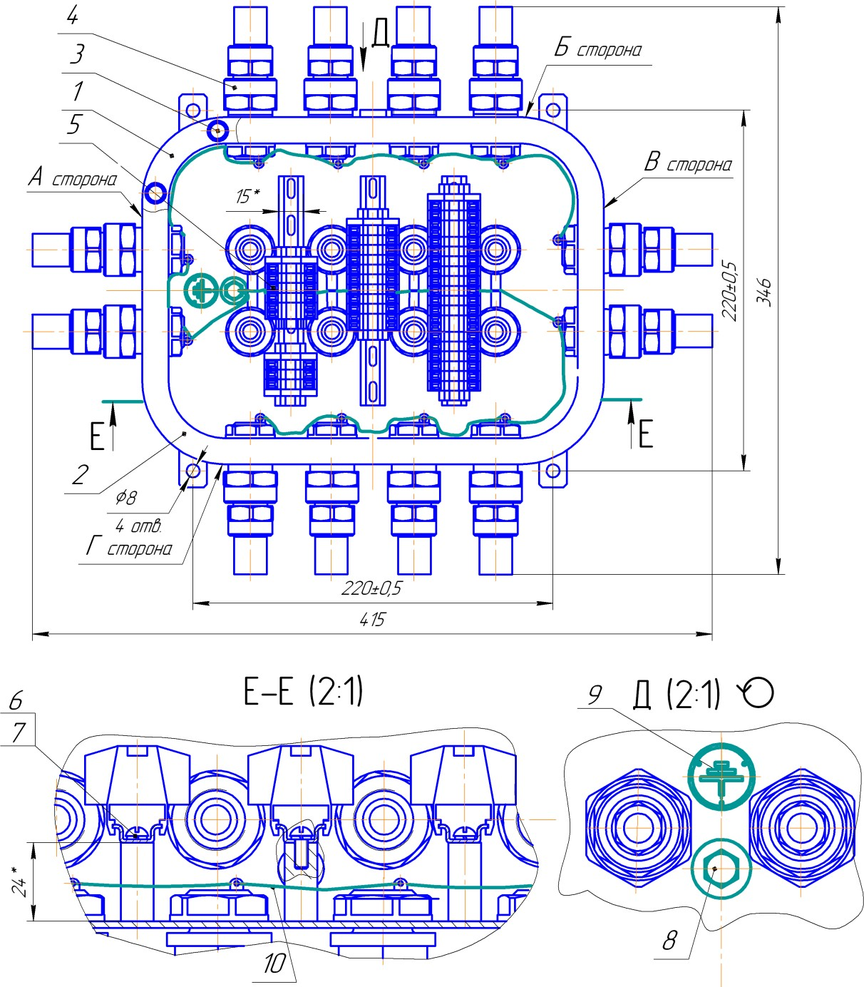

1-крышка, 2-корпус, 3-болт, 4-ввод кабельный (исполнение «М»), 5-клеммник, 6-винт, 7-шайба, 8-заземляющий зажим, 9-знак заземления, 10-заземляющий про- водник.

Рисунок А.1 – Состав, габаритные и присоединительные размеры коробки со- единительной КП-48-3-(264-120)74-А2В2-G1/2-М-13-15-Б4Г4Д8-G1/2-М-9-12 ТУ 3424-003-75666544-2007

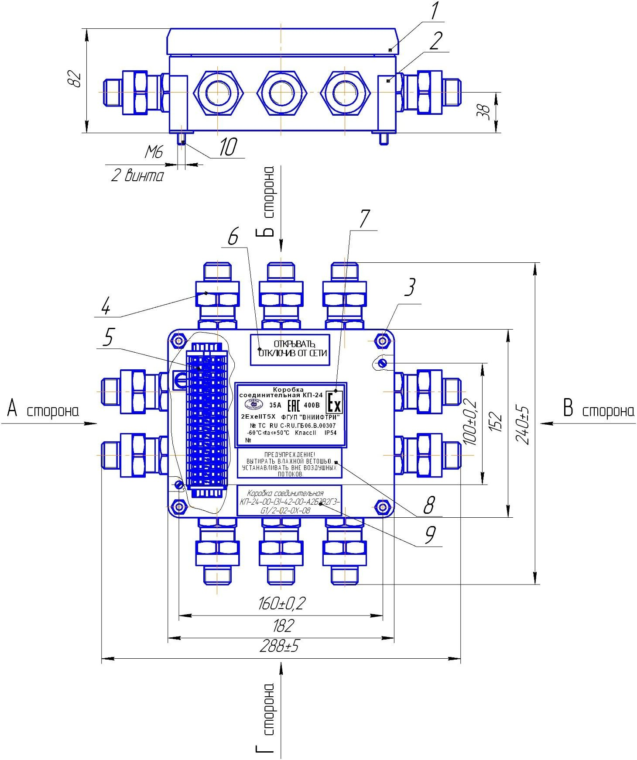

1-крышка, 2-корпус, 3-болт, 4-ввод кабельный (исполнение «Т»), 5-клеммник с клеммами WAGO, 6,7,8-таблички, 9-ярлык, 10-винт установочный (не поставля- ется)

Рисунок А.2 – Состав, габаритные и присоединительные размеры коробки со- единительной КП-24-3-(264-120)42-А2Б3В2Г3-G1/2-Т-9 ТУ 3424-003-75666544- 2007

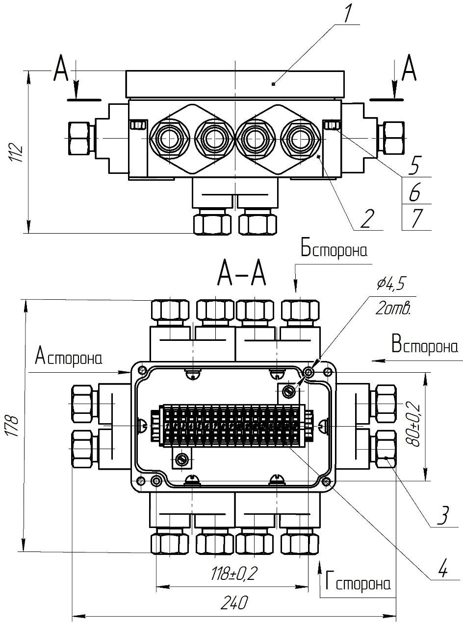

1-крышка, 2-корпус, 3-ввод двойной, 4-клеммник, 5-винт М4, 6-шайба, 7- гайка.

Рисунок А.3 – Состав, габаритные и присоединительные размеры коробки соединительной КП-8-1-(264-220)12-А1Б2В1Г2-ХХ-О-7 ТУ 3424-003-75666544- 2007

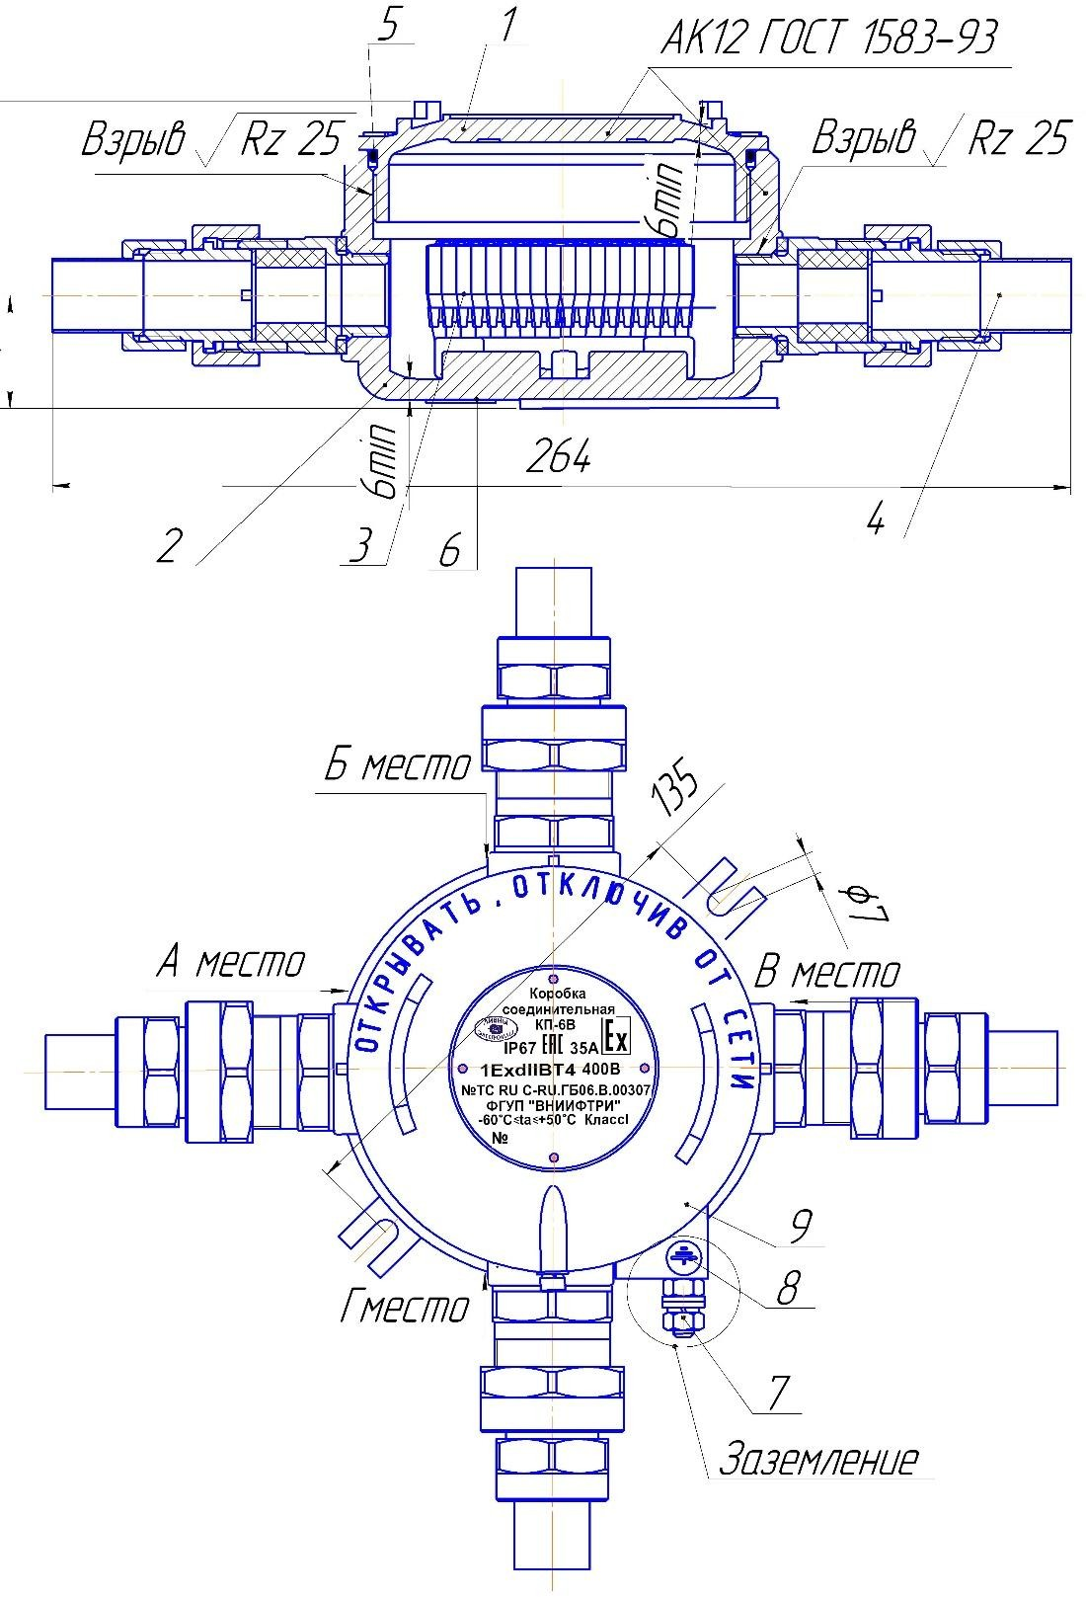

1-крышка, 2-корпус, 3-клеммник, 4-ввод кабельный ВК, 5-прокладка, 6- планка крепежная, 7-зажим заземляющий, 8-знак заземления, 9-табличка маркиро- вочная.

Рисунок А.4 – Состав, габаритные и присоединительные размеры коробки со- единительной КП-6В-1-(264-120)12-А1Б1В1Г1-G3/4-М-17-20 ТУ 3424-003- 75666544-2007

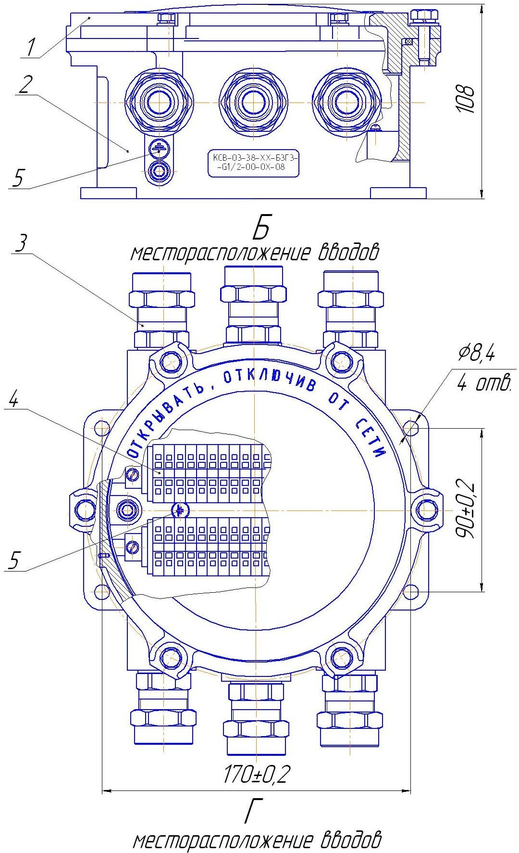

*6*

1-крышка, 2-корпус, 3-ввод кабельный, 4-клеммник, 5-знак заземления, 6-за- жим заземляющий

Рисунок А.5 – Состав, габаритные и присоединительные размеры коробки со- единительной КП-16В-2-(264-120)38-(264-220)4-Б3Г3-G3/4-О-17 ТУ 3424-003- 75666544-2007

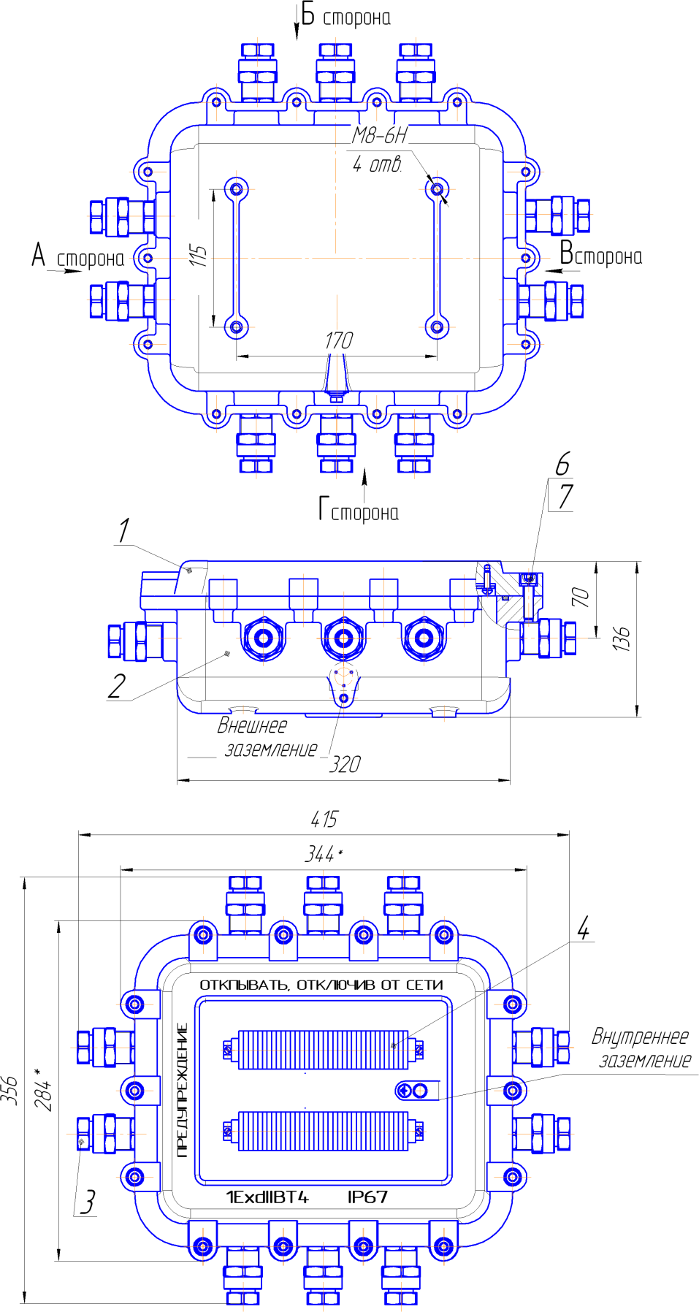

1-крышка, 2-корпус, 3-ввод кабельный ВК, 4-клеммник, 6-болт, 7-шайба.

Рисунок А.6 – Состав, габаритные и присоединительные размеры коробки со- единительной КП-80В-2-(264-120)56-(264-220)12-А2Б3В2Г3-G3/4-О-15 ТУ 3424- 003-75666544-2007

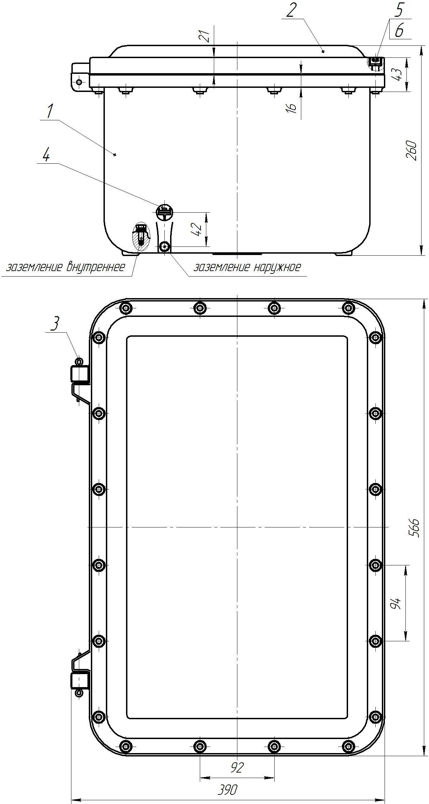

1-корпус, 2-крышка, 3-шплинт, 4-знак заземления, 5-болт М8, 6-шайба

Рисунок А.6а – Состав, габаритные присоединительные размеры коробки соединительной КП-80ВU-И1 ТУ 3424-003-75666544-2007

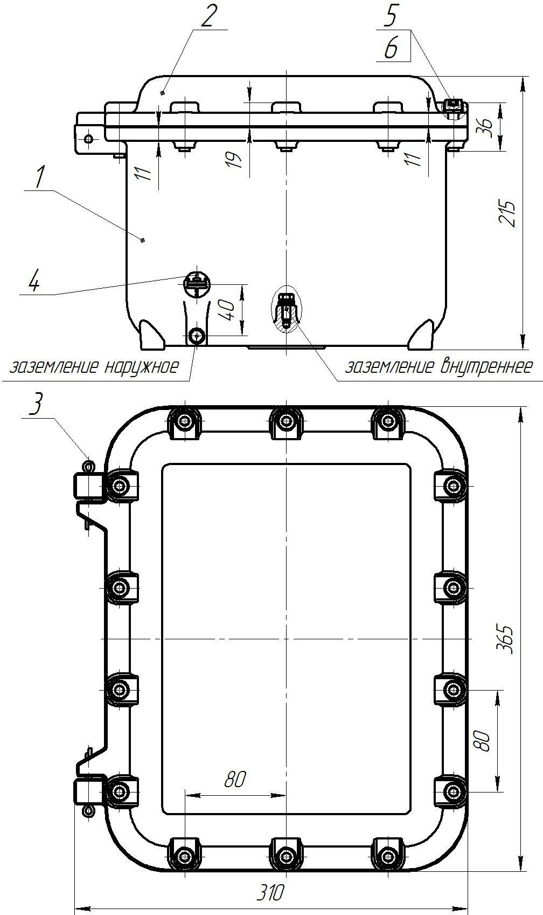

1-корпус, 2-крышка, 3-шплинт, 4-знак заземления, 5-болт М8, 6-шайба

Рисунок А.6б – Состав, габаритные присоединительные размеры коробки со- единительной КП-80ВU-И2 ТУ 3424-003-75666544-2007

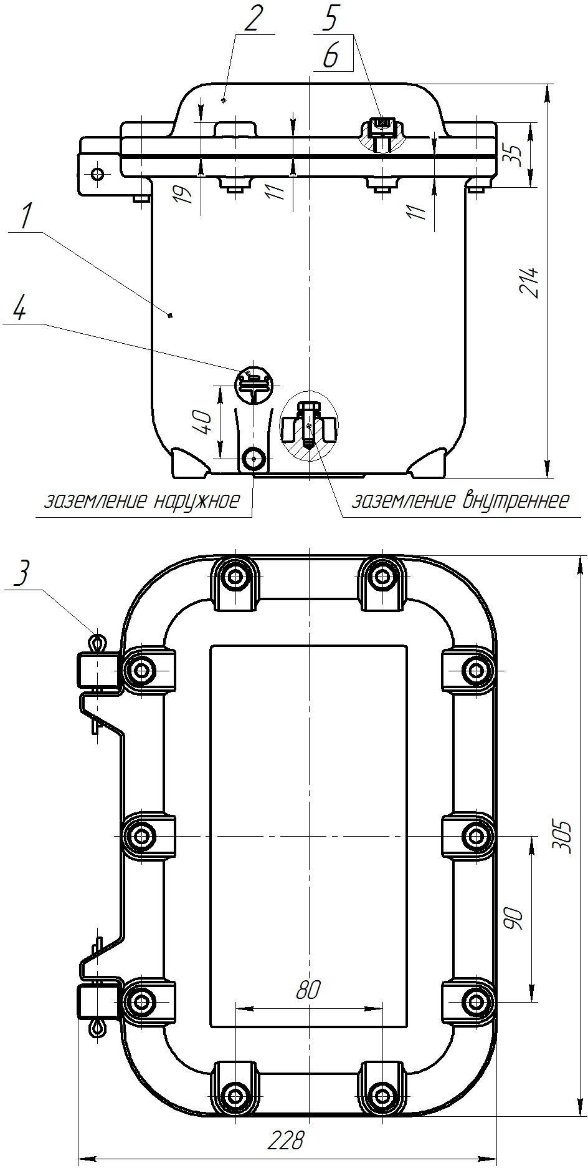

1-корпус, 2-крышка, 3-шплинт, 4-знак заземления, 5-болт М8, 6-шайба

Рисунок А.6в – Состав, габаритные присоединительные размеры коробки со- единительной КП-80ВU-И3 ТУ 3424-003-75666544-2007

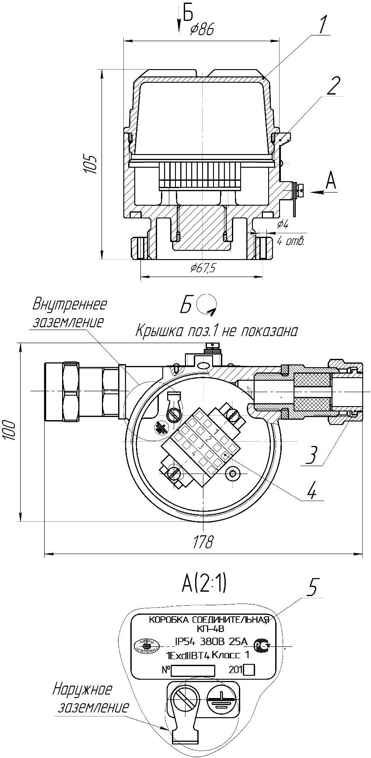

1-крышка, 2-корпус, 3-ввод кабельный ВК, 4-клеммник, 5-табличка.

Рисунок А.7 – Состав и присоединительные размеры коробки соединительной КП-4В-1-(264-120)4-Б1Г1-G1/2-О-7 ТУ 3424-003-75666544-2007

# ПРИЛОЖЕНИЕ Б

(справочное)

Таблица Б.1-Параметры вводов (см. рисунок Б.1, Б.1а, Б.2)

|  |  |  |  |  |  |  |  |  |  |  |  |
| --- | --- | --- | --- | --- | --- | --- | --- | --- | --- | --- | --- |
| Обозначение и наименование ввода | Типоразмер ввода | Min-max Ø кабеля  (маркировка колец уплот- нительных) | Габаритные размеры ввода D×L(L1), мм | Размеры под ключ деталей ввода, мм | | | | | Dу металлорук/ Dнар. ме- таллорук | Исп. ввода  (рисБ.1, Б.1а, Б.2) | Масса, кг, из материалов  АК9М2/  ЛС 59-1(ЛС 59-1  (для L1)) |
| S | S1 | S2 | S3 | S4 |
| 307.02.00.00,  307.02.00.00 М  Ввод кабельный ВК | ВК-G1/2 | 4,5-6  6-8  8-10  10-12 | 36×55 | 27 | 32 | — | — | — | 10/13,9  12/15,9  15/18,9 | О | 0,06/0,07 |
| -01 | ВК-R1/2 | 36×58 | О | 0,05/0,07 |
| -02 | ВК-G1/2 | 36×68 | Т | 0,06/0,08 |
| -03 | ВК-R1/2 | 36×72 | Т | 0,06/0,08 |
| -04 | ВК-R1/2 | 36×74 | Т | 0,06/0,08 |
| -05 | ВК-G1/2 | 36×98 | М | 0,07/0,08 |
| -06 | ВК-G1/2 | 36×96 | М | 0,07/0,1 |
| -07,-08 | ВК-G1/2 | 36×102 | М | 0,07/0,1 |
| -09 | ВК-R1/2 | 36×102 | М | 0,07/0,1 |
| -10 | ВК-М20х1,5 | 36×102 | М | 0,07/ |
| -11 | ВК-G1/2 | 36×102 | М | 0,07/ |
| 307.03.00.00  Ввод кабельный ВК | ВК-G3/4 | 12-14  14-16 | 46×55 | 31 | 41 | — | — | — | 12/15,9  15/18,9  18/21,9 | О | 0,08/ |
| -01 | ВК-R3/4 | 46×58 | О | 0,07/ |
| -02 | ВК-G3/4 | 46×68 | Т | 0,08/ |
| -03 | ВК-R3/4 | 46×72 | Т | 0,08/ |
| -04 | ВК-R3/4 | 46×74 | Т | 0,08/ |
| -05 | ВК-G3/4 | 46×96 | М | 0,1/ |
| -06 | ВК-G3/4 | 46×98 | М | 0,1/ |
| -07,08 | ВК-G3/4 | 46×102 | М | 0,1/ |
| -09 | ВК-R3/4 | 46×102 | М | 0,1/ |
| 307.04.00.00  Ввод кабельный ВК | ВК-G1 | 14-16  16-18  18-20  21-23 | 52×70 | 41 | 46 | — | — | — | 18/21,9  20/24  22/26 | О | 0,14/ |
| -01 | ВК-R1 | 52×74 | О | 0,13/ |
| -02 | ВК-G1 | 52×88 | Т | 0,14/ |
| -03 | ВК-R1 | 52×94 | Т | 0,14/ |
| -04 | ВК-R1 | 52×96 | Т | 0,14/ |
| -05 | ВК-G1 | 52×104 | М | 0,16/ |
| -06 | ВК-G1 | 52×112 | М | 0,16/ |
| -07,-08 | ВК-G1 | 52×118 | М | 0,16/ |
| -09 | ВК-R1 | 52×118 | М | 0,16/ |
| 1747.00.00.00  Ввод кабельный ВК-л | ВК-л-G1/4 | 5,5-7  7-9  9-11  11-13  13-15  15-17  17-19  19-21  21-23 | 26×52(65) | 22 | 17 | 22 | 22  24 | - | 8/11,6  10/13,9 | М | /0,086(0,105) |
| ВК-л-G1/4 | 24×39(52) | - | - | 19 | — | О | /0,063(0,082) |
| ВК-л-G1/4 | 24×47(60) | - | Т | /0,067(0,086) |
| ВК-л-G1/2 | 32×52(65) | 27 | 24 | 24  27 | 27  30 | - | 12/15,9  15/18,9 | М | /0,109(0,132) |
| ВК-л-G1/2 | 29×39(52) | - | - | 24 | — | О | /0,074(0,097) |
| ВК-л-G1/2 | 29×47(60) | - | Т | /0,09(0,113) |
| ВК-л-G3/4 | 38×52(65) | 32 | 32 | 36 | 36 | - | 20/24 | М | /0,175(0,205) |
| ВК-л-G3/4 | 34×39(52) | - | - | 30 | — | О | /0,13(0,16) |
| ВК-л-G3/4 | 34×47(60) | - | Т | /0,15(0,18) |
| ВК-л-G1 | 43×59(72) | 41 | 41 | 41 | 41 | - | 25/30,8 | М | /0,25(0,27) |
| ВК-л-G1 | 43×46(59) | - | - | 41 | — | О | /0,2(0,22) |
| ВК-л-G1 | 43×54(67) | - | Т | /0,22(0,24) |
| Параметры ввода ВК-л-М14×1,5 аналогичны ВК-л-G1/4 для соответствующего исполнения  Параметры вводов ВК-л-R1/2, ВК-л-М20×1,5 аналогичны ВК-л-G1/2 для соответствующего исполнения  Параметры вводов ВК-л-R3/4, ВК-л-М25×1,5 аналогичны ВК-л-G3/4 для соответствующего исполнения Параметры вводов ВК-л-R1, ВК-л-М32×1,5 аналогичны ВК-л-G1 для соответствующего исполнения | | | | | | | | | | |
| 864.05.00.00  Ввод двойной | — | 4,5-6; 6-8  8-10; 10-12 | 64×52×48 | — | — | — | — | — | — | М | 0,1  (полиамид) |
| -01, -02, -03 | — | 64×52×42 | — | — | — | — | — | — | О |

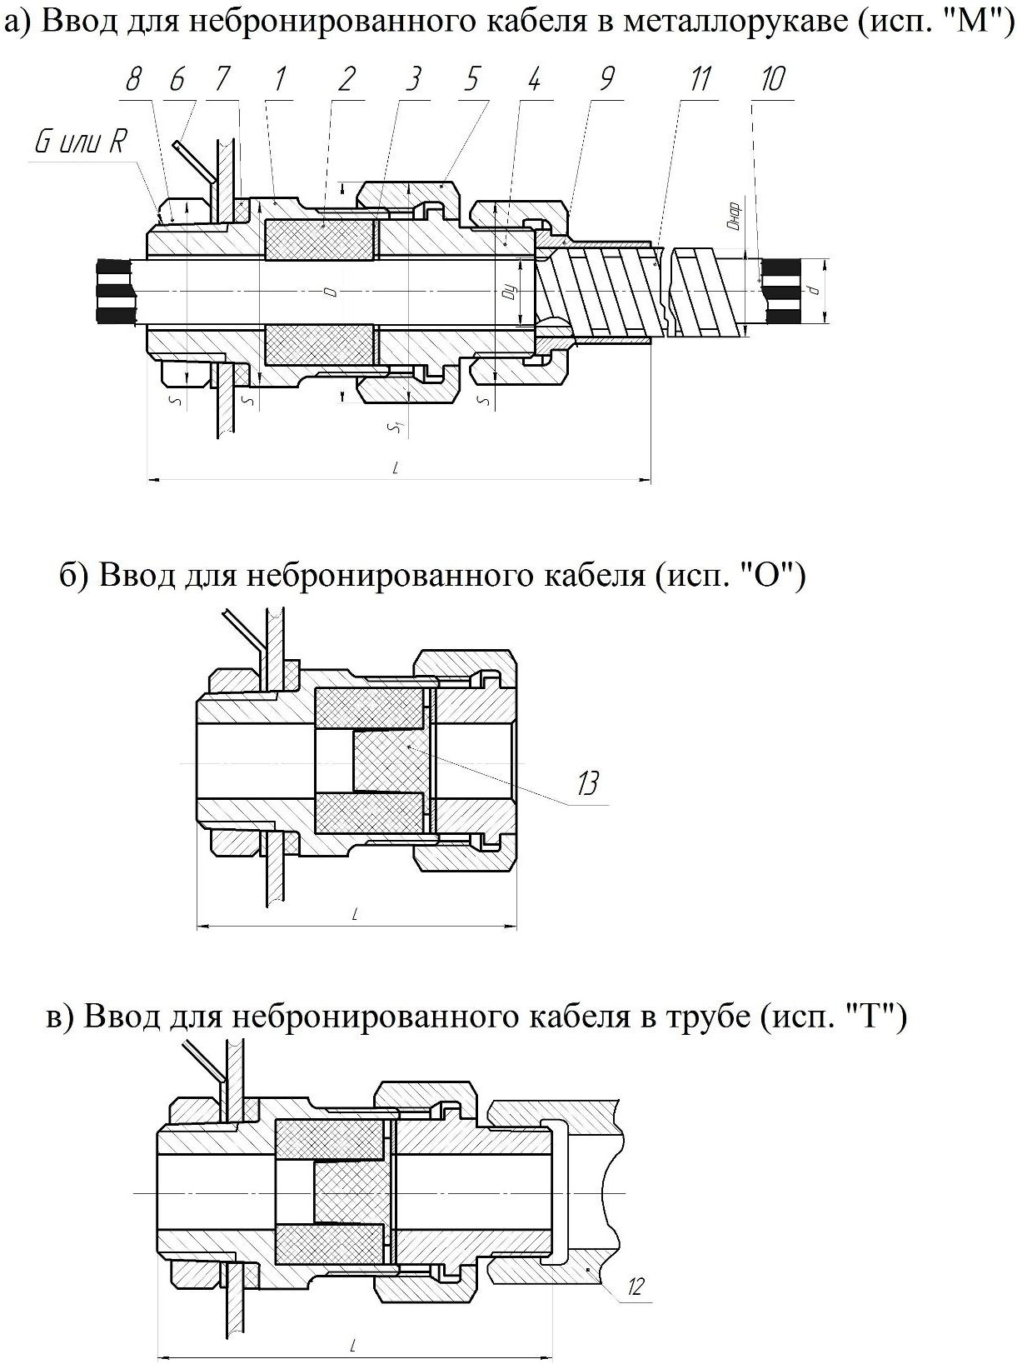

1-штуцер, 2-кольцо уплотнительное, 3-шайба нажимная, 4-переходник, 5- гайка, 6-кольцо заземления, 7-прокладка, 8-контргайка, 9-ниппель, 10-кабель, 11- металлорукав, 12-труба, 13-заглушка.

Рисунок Б.1 – Вводы кабельные ВК (материал алюминий)

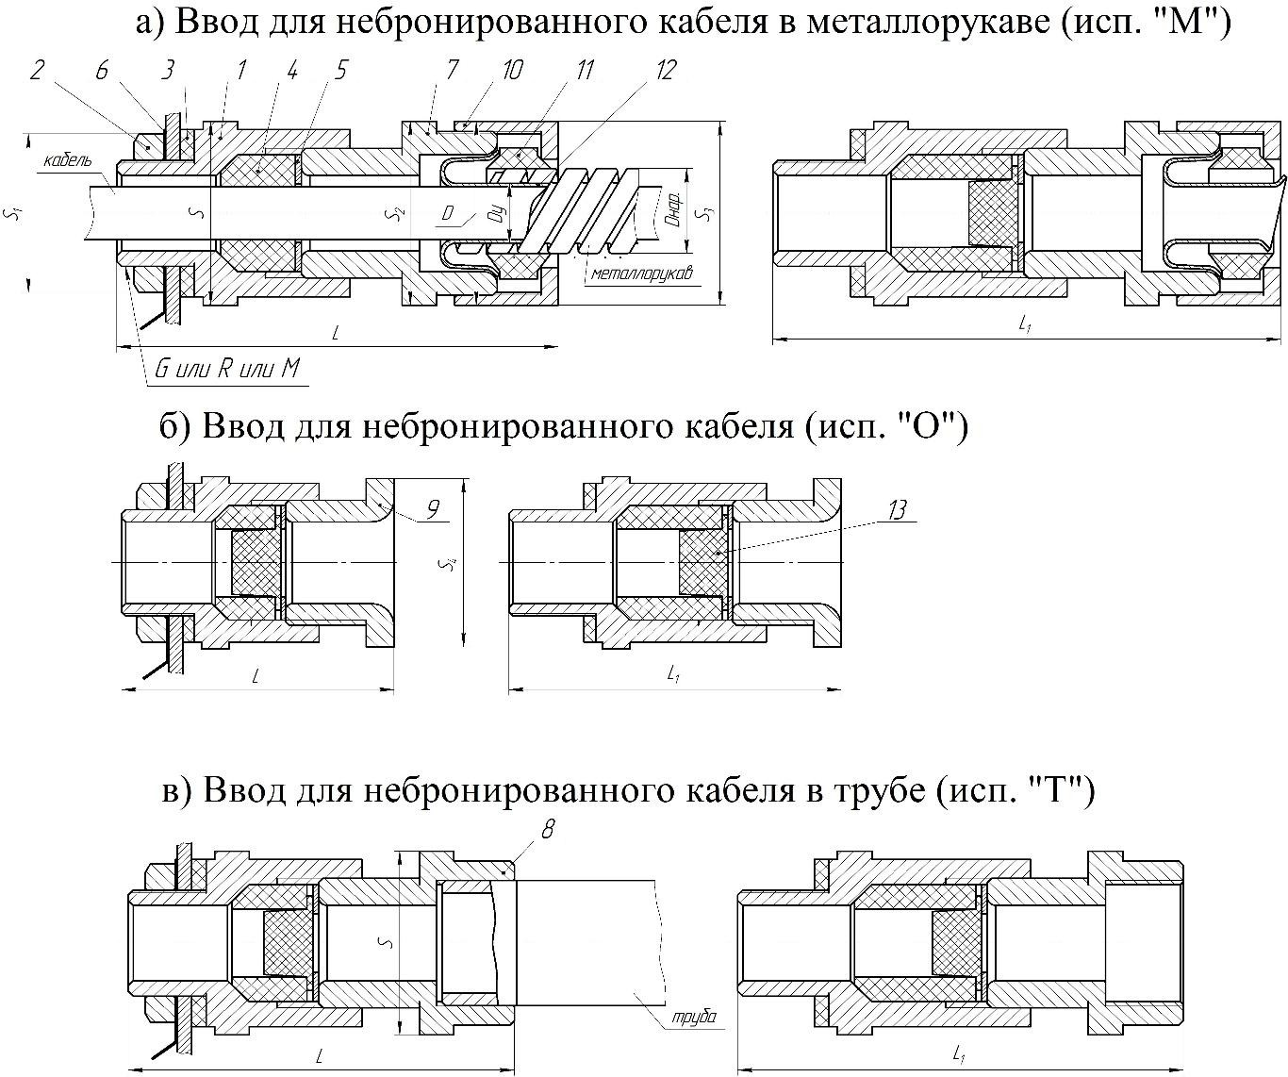

1-корпус ввода, 2-гайка, 3-прокладка, 4-кольцо уплотнительное, 5-шайба, 6- кольцо заземления, 7-штуцер, 8-втулка, 9-муфта, 10-гайка нажимная, 11-кольцо уплотнительное, 12-оконцеватель, 13-заглушка

Рисунок Б.1а – Вводы кабельные ВК-л (материал латунь)

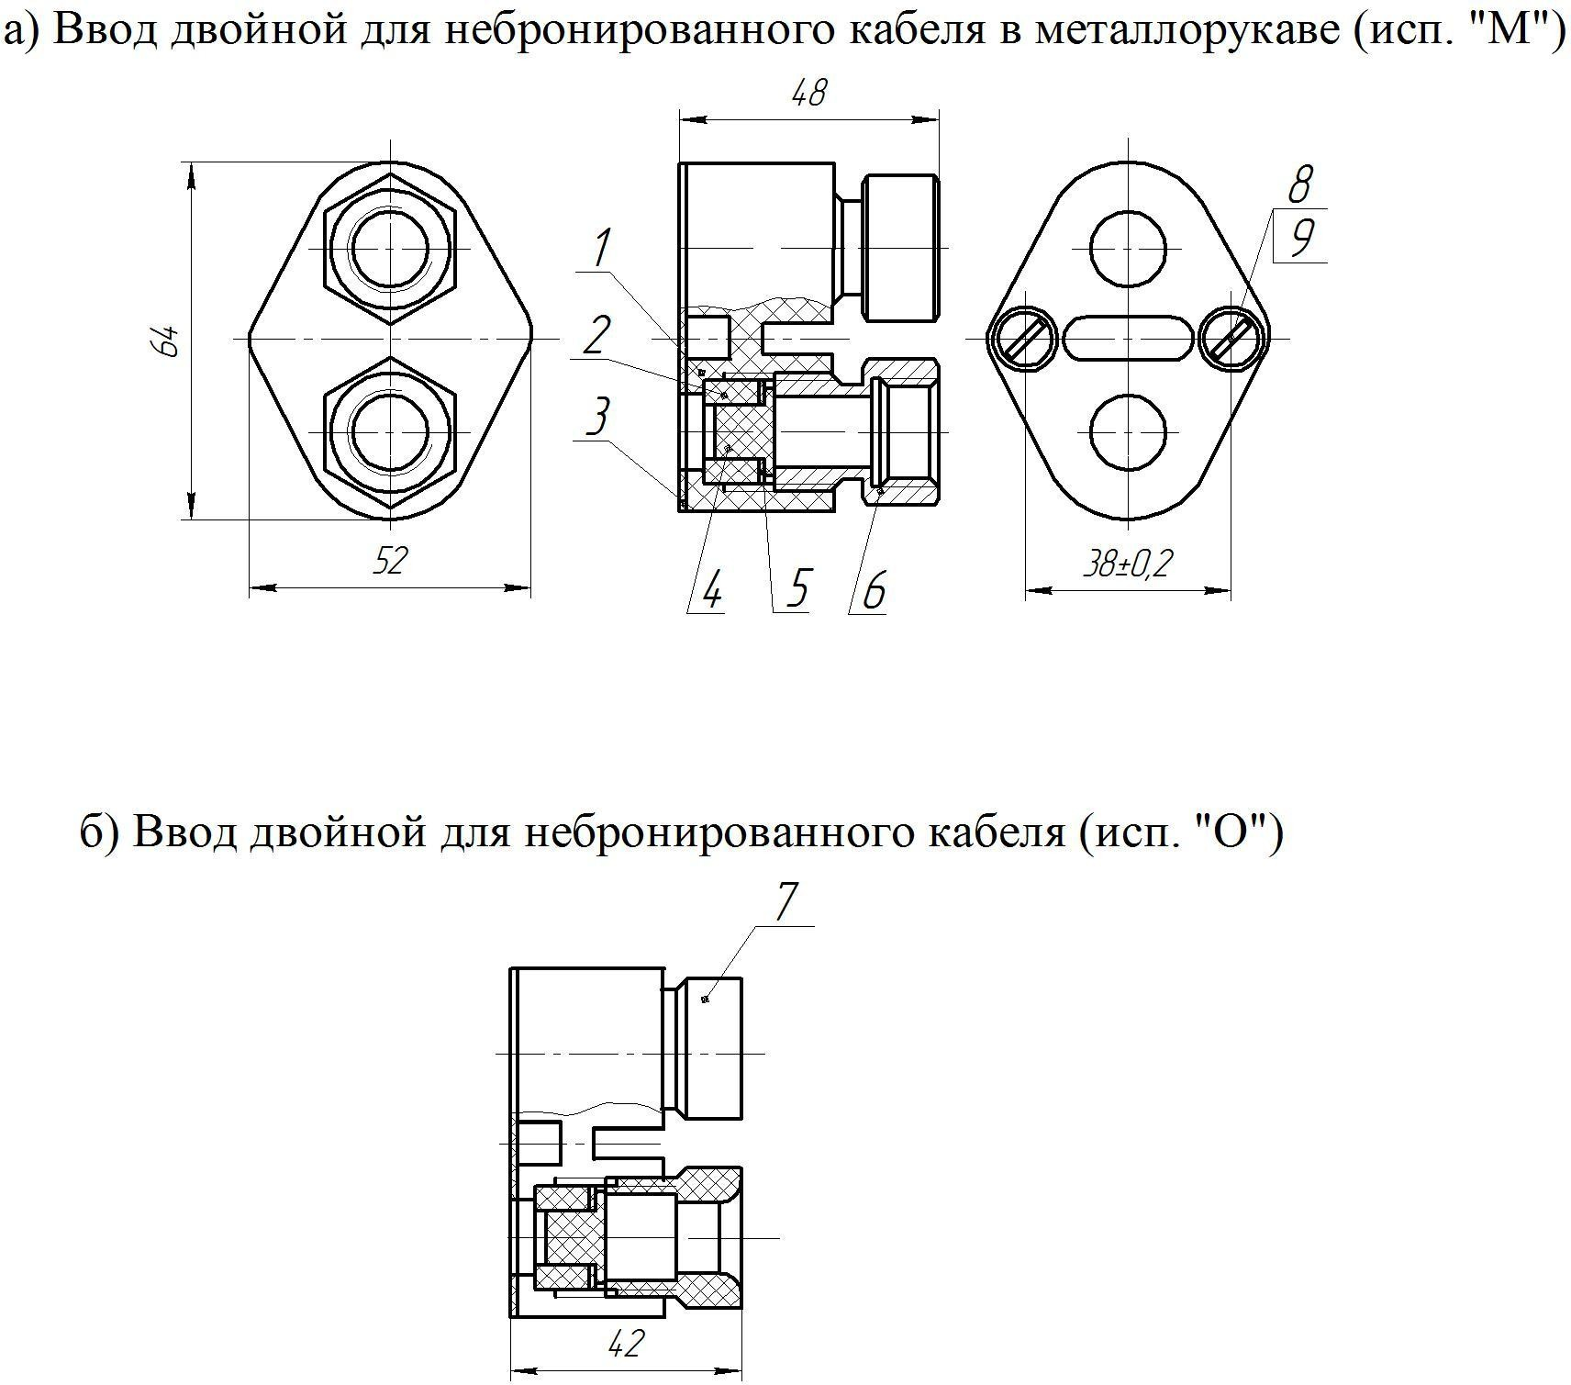

1-фланец, 2-кольцо уплотнительное, 3-прокладка, 4-заглушка, 5-шайба нажимная, 6-штуцер, 7- штуцер, 8- винт, 9-шайба

Рисунок Б.2 - Ввод двойной (материал полиамид)

Лист регистрации изменений

|  |  |  |  |  |  |  |  |  |
| --- | --- | --- | --- | --- | --- | --- | --- | --- |
| Номер изменения | Номер раздела, подраз- дела, пункта документа | Номера страниц  (листов) | | | | Номер бюллетеня, и дата его выпуска | Входящий номер сопро- водительного документа и дата | Дата внесения измене- ния, подпись (фамилия) |
| Заменённых | Изменённых | Новых (дополнительных) | Аннулированных |
| 1 | _ | Со 2 по 20 | _ | 21-24 | _ | 7342.101-  2010 | _ | 16.02.11  (Гончарова) |
| 2 | _ | Со 2 по 24 | _ | 25-30 | _ | 7342.13  -2014 | _ | 28.03.14  (Гончарова) |
| 3 | _ | 1,2,4,8,9,11,  13,14, 22-24 | _ | _ | 28,  29,  30 | 7342.29  -2014 | _ | 11.06.14  (Гончарова) |
| 4 | _ | 2-27 | _ | _ | 28,  29,  30 | 7342.46  -2014 | _ | 17.06.15  (Гончарова) |
|  |  |  |  |  |  |  |  |  |
|  |  |  |  |  |  |  |  |  |
|  |  |  |  |  |  |  |  |  |
|  |  |  |  |  |  |  |  |  |
|  |  |  |  |  |  |  |  |  |
|  |  |  |  |  |  |  |  |  |
|  |  |  |  |  |  |  |  |  |
|  |  |  |  |  |  |  |  |  |